深大版“肖申克的救赎”？原因居然是这个！『深大荔知』

图片
荔知接到投稿，今天深圳有阵雨有同学在荔天餐厅门口拍到极具松弛感的一幕：
评论区当时就爆了，对他雨中的行为表示疑惑。现场也有人喊这位淋雨的同学及时回宿舍别感冒了。

图片
最后，视频的男主联系到了荔知，对这淋雨的行为进行了解释：
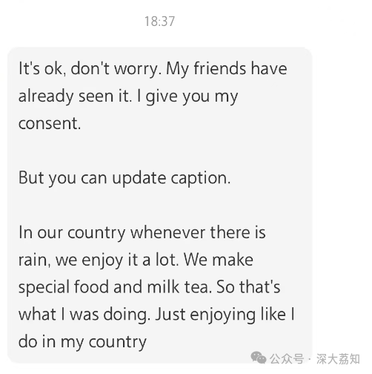
图片
In our country whenever there is rain, we enjoy it a lot. We make special food and milk tea. So that's what l was doing. Just enioying like I do in my country.
这样，就很能理解这位同学当时的心情了：在干旱的地方，下雨绝对是珍贵和稀罕的事，每一场雨都是大自然一次宝贵的馈赠。在雨天淋雨也是快乐的。
当雨落下，我们感受到的是不同的文化。
值得一提的是，深大的国际排名和认可度越来越高，来深大的留学生也日益增加，从2023年的 留学生4 30人，增加到2025年的 留学生582人。
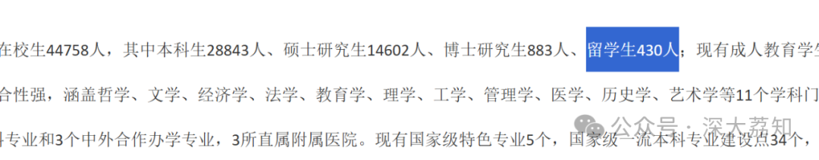
图片
https://xxgk.szu.edu.cn/jbxx1/xxjj1.htm
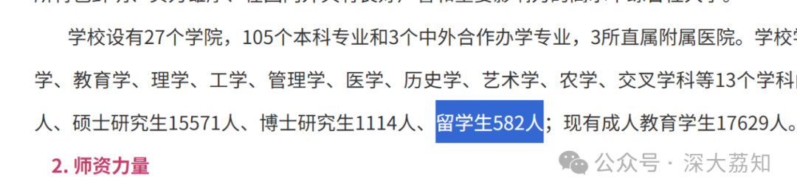
图片
https://cce.szu.edu.cn/info/1025/4392.htm

图片
深圳大学东京学院
深圳大学香港学院
根据深大的简介：
学校积极推进“国际化人才培养、国际化科研合作、国际化师资建设、国际文化交流”，目前与境外315所高校（机构）建立了交流合作关系，遍布全球57个国家和地区，开展包括师生交流交换、科研合作、合作办学等多种形式的交流合作，并积极吸纳全球留学生就读深造，打造学校国际化氛围，全面提升国际交流质量和层次。
2025年开学典礼上的讲话
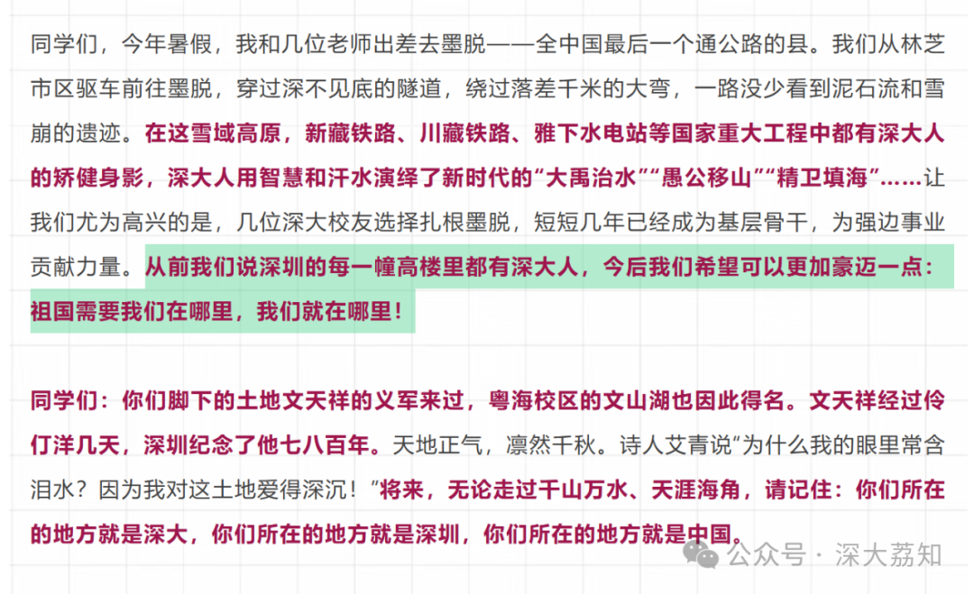
图片

最后，感谢这位留学生给大家上的生动一课：
大自然的馈赠不是理所应当，珍惜水资源，珍惜自己拥有的。尊重文化差异，理解世界。
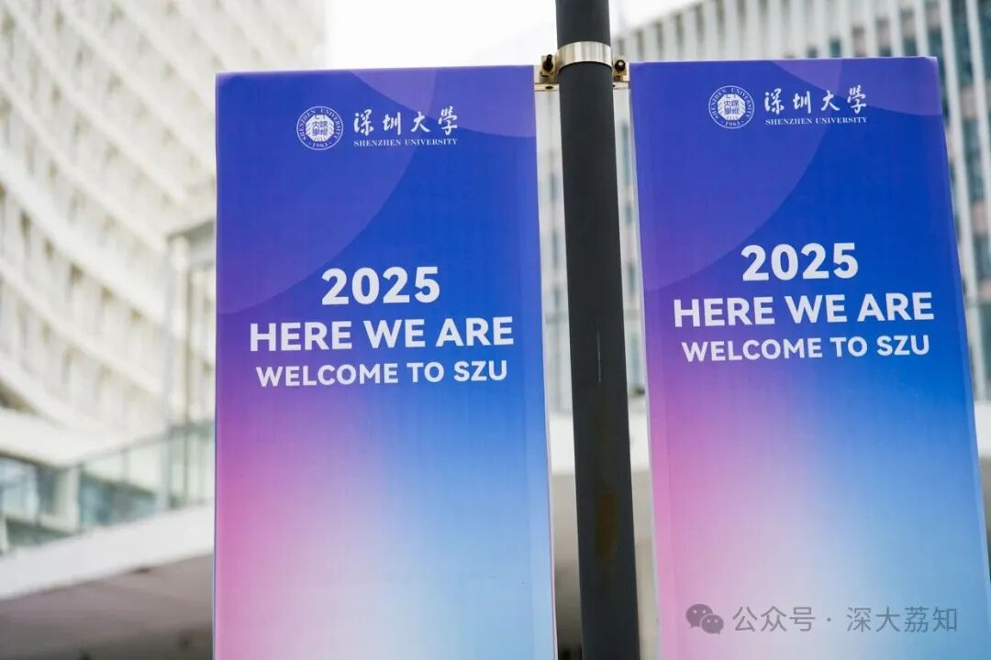
图片
日常咨询可以加小玛荔：whyszu
商家社团合作加荔知菌：dearszu

图片

